4. งานจราจร
เดือนมกราคม 2568
ภาพประกอบ
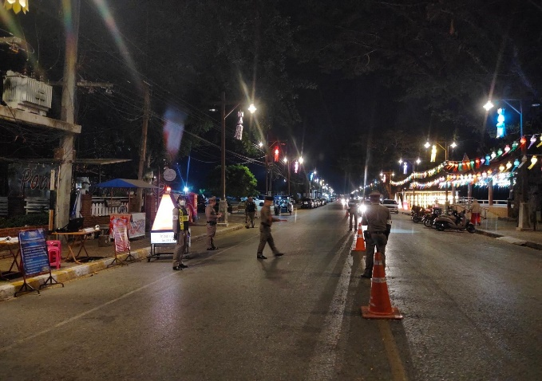
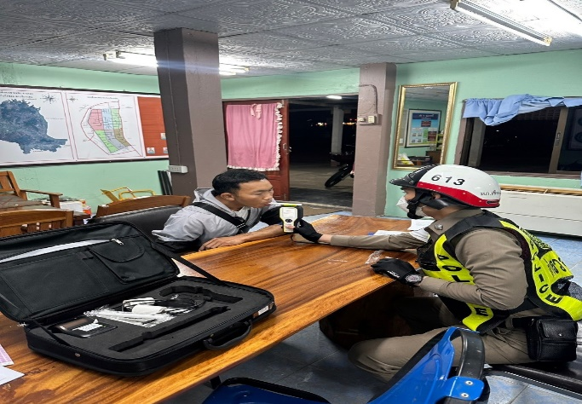

เมื่อวันที่...25 มกราคม 2568…...เวลา…07.30……ร.ต.ท.เสกสรรค์ มะโนเกตุ รอง สว(จร) ฯ ให้ความรู้นักเรียนชั้น ป.5 โรงเรียนบุญพิทักษ์ ม.3 ต.เวียง อ.เชียงแสน จ.เชียงราย ตามโครงการต่อต้านยาเสพติดในโรงเรียน
เมื่อวันที่ 11 มกราคม 2568……...เวลา..14.30 น………มีประชาชนขอความช่วยเหลือ
เนื่องจากรถยนต์สตาร์ทไม่ติดเจ้าหน้าที่ตำรวจจราจรจึงให้การช่วยเหลือโดยการชาตแบตเตอรี่ให้จนกระทั่ง รถยนต์สามารถใช้งานได้ตามปกติ ตามโครงการ “สุภาพบุรุษจราจร ประชาชนสัญจรปลอดภัย” ร.ต.ท.เสกสรรค์ มะโนเกตุ รอง สว(จร)สภ.เชียงแสน ได้รับแจ้งจากศูนย์วิทยุ สภ.เชียงแสน ว่ามีประชาชนขอความช่วยเหลือรถยนต์สตาร์ทไม่ติด จึงได้นำรถยนต์ 601 ไปทำการช่วยเหลือจนประชาชนสามารถเดินทางต่อไปได้
ภาพประกอบ
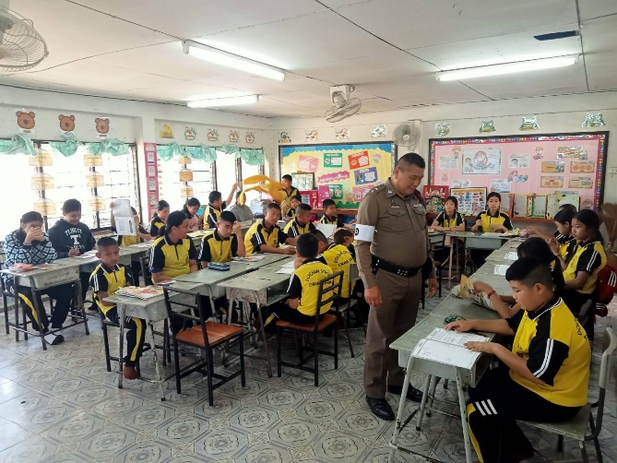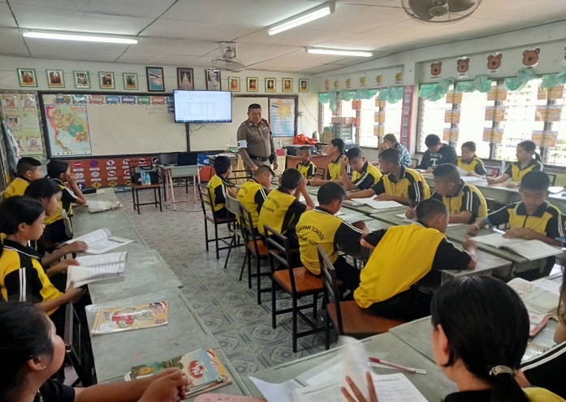

ช่วงวันที่ ... 1..ถึง…31. มกราคม 2668 เจ้าหน้าที่ตำรวจจราจรได้มีการอำนวยความสะดวกด้านการจราจร และดูแลความปลอดภัยของประชาชน หน้าสถานศึกษาและจุดบริการต่าง ๆ จำนวน 24 ครั้ง
ช่วงวันที่…1.ถึง..31..มกราคม 2568…เจ้าหน้าที่ตำรวจจราจรได้มีการอำนวยความสะดวกด้านการจราจรและดูแลความปลอดภัยของประชาชนที่ข้ามถนนบริเวณหน้าห้างสรรพสินค้า ในช่วงเวลาเร่งด่วน และมีปริมาณรถหนาแน่น จำนวน……30…...ครั้ง
ผลการจับกุมคดีจราจร ช่วงวันที่…1.ถึง..31..มกราคม 2568…ไม่มีใบขับขี่ จำนวน..48..ราย ไม่สวมหมวกนิรภัย 31 ราย เมาแล้วขับ 7 ราย ฯลฯ

